報道関係者各位 2020年9月吉日
プレスリリース 株式会社テクノア
広報室

生産管理システム「TECHSシリーズ」
2019年度出荷本数No.1及び3,800社導入達成

株式会社テクノア（本社：岐阜県岐阜市、社長：山﨑 耕治）が開発・販売する個別受注型機械・装置製造業様、部品加工業様向け生産管理システム「TECHSシリーズ」は、生産管理パッケージ部門で2019年度出荷本数No.1の栄冠を獲得いたしました。（株式会社富士キメラ総研調べ）
また、本年9月に導入実績3,800社を達成いたしました。


「TECHSシリーズ」は1994年に中堅中小規模の個別受注型の機械・装置製造業様、多品種少量型の部品加工業様に向けた業種特化したパッケージソフトとして、発売を開始しました。株式会社富士キメラ総研が2020年9月14日に発刊した最新市場調査レポート「ソフトウェアビジネス新市場2020年版」において、当分野のパッケージソフトとしての2019年度出荷本数シェアは33.3%で、2位の22.2%を大きく引き離し、2016年から4年連続でトップの実績を獲得いたしました。このように多くの中堅中小規模の製造業様に「TECHSシリーズ」を採用いただいておりますのも、「TECHSシリーズ」導入の効果（コスト削減・利益体質の実現、経営力の強化）が製造業様のニーズに合致している結果であると考えております。
また、本年9月に3,800社導入を達成いたしました。多くのお客様でのご意見と運用実績を基に標準機能の充実を継続していることで、中小製造業様向け生産管理パッケージとして高く評価いただけているものと推察しております。
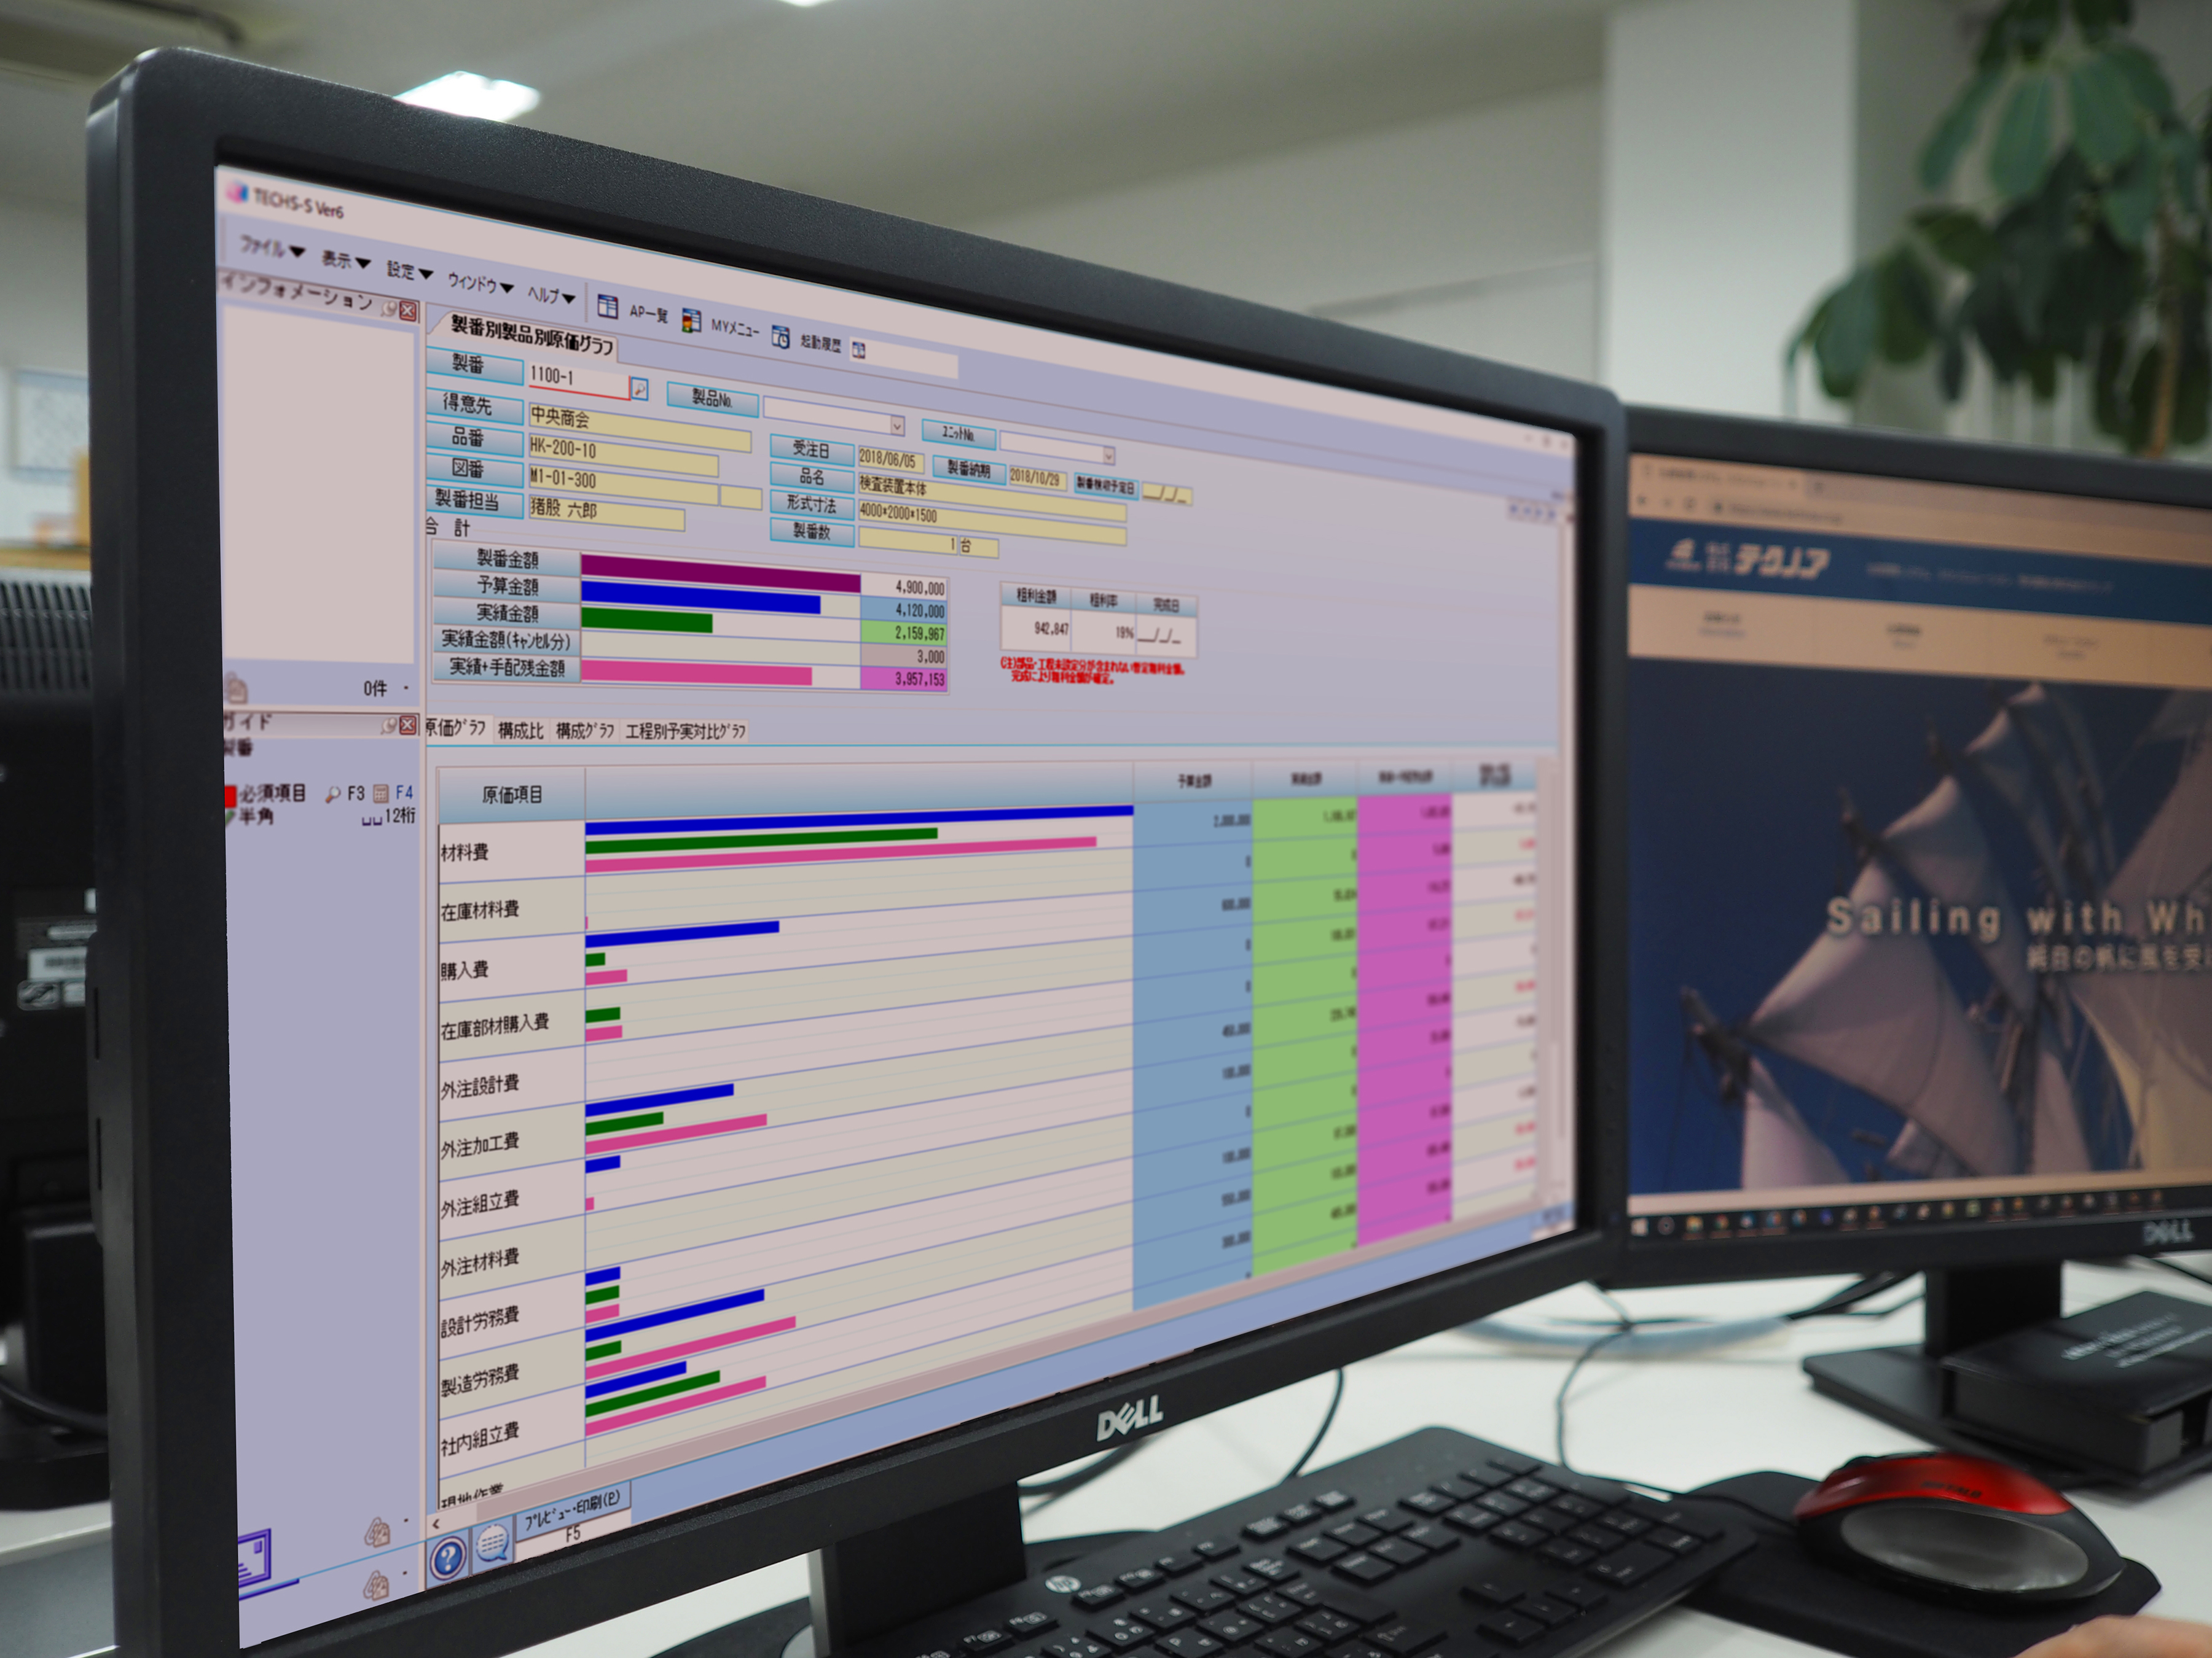今後もテクノアは、多数の導入・運用実績を基にした業務の効率化サポートはもちろん、PDCA実践のための支援ツールとして、企業体質改善のIT・IoTソリューションを提供してまいります。
「TECHSシリーズ」を今後ともよろしくお願いいたします。

■ お問い合わせ窓口
株式会社テクノア 広報室
TEL 058-273-1445 FAX 058-273-9562
e-mail： technoa.pr@technoa.co.jp
製品HP： https://www.techs-s.com/

■会社概要
会社名：株式会社テクノア
代表者：代表取締役 山﨑 耕治
本店所在地：岐阜県岐阜市本荘中ノ町八丁目8番地1
設立：1985年10月
資本金：7,280万円
事業内容：パッケージソフト開発/販売、システムインテグレーション
社員数：312名
URL：https://www.technoa.co.jp/

